2020-PK-02-deu Baumstämme auf Stapel
6yo–8yo:  – | 8yo–10yo:  hard | 10yo–12yo:  medium | 12yo–14yo:  – | 14yo–16yo:  – | 16yo–19yo:  –
Answer Type: Multiple-Choice
Categories (click to choose):  ☐ algorithms and programming data  ☐ data structures and representations |  |  | ☐ computer processes and hardware  ☑ communication and networking  ☐ interactions, systems and society

Body
Im Biberdorf werden die Stämme nach drei Eigenschaften (Anzahl Jahresringe, Anzahl Schleifspuren in der Rinde und Anzahl der Astlöcher) in vier Gruppen (A, B, C, D) verteilt. Wie das abläuft, zeigt das Entscheidungsdiagramm.
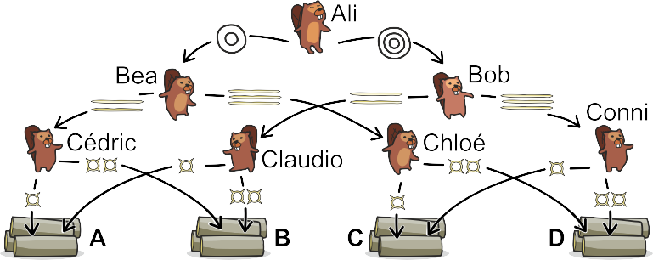
Beispielsweise wird dieser Stamm
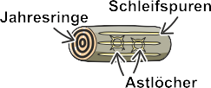

aufgrund folgender Entscheidungen auf den Stapel D gelegt:
- Ali sieht drei Jahresringe und gibt den Stamm an Bob.
- Bob sieht drei Schleifspuren und gibt den Stamm an Conni.
- Conni sieht zwei Astlöcher und legt den Stamm auf den Stapel D.

Question / Challenges
Auf welchem Stapel wird dieser Stamm abgelegt?


Answer Options / Interactivity Description
Stapel A.
Stapel B.
Stapel C.
Stapel D.

Answer Explanation
Die korrekte Antwort ist Stapel C. Dies ist so, weil Ali zwei Jahresringe sieht und den Stamm an Bea gibt. Bea sieht drei Schleifspuren und gibt den Stamm an Chloé weiter. Chloé sieht ein Astloch und legt den Stamm auf den Stapel C.
Wenn man will, kann man für jeden Stapel bestimmen, welche Stämme auf den jeweiligen Stapel gehören. Auf jedem Stapel gibt zwei Arten von Stämmen.
Auf Stapel A:
- Stämme mit 2 Jahresringen, 2 Schleifspuren und 1 Astloch.
- Stämme mit 3 Jahresringen, 2 Schleifspuren und 1 Astloch.
Auf Stapel B:
- Stämme mit 2 Jahresringen, 2 Schleifspuren und 2 Astlöchern
- Stämme mit 3 Jahresringen, 2 Schleifspuren und 2 Astlöchern
Auf Stapel C:
- Stämme mit 2 Jahresringen, 3 Schleifspuren und 1 Astloch
- Stämme mit 3 Jahresringen, 3 Schleifspuren und 1 Astloch
Auf Stapel D:
- Stämme mit 2 Jahresringen, 3 Schleifspuren und 2 Astlöchern
- Stämme mit 3 Jahresringen, 3 Schleifspuren und 2 Astlöchern

It’s Informatics
Diese Aufgabe berührt mehrere Konzepte der Informatik.
Vor allem wird das Konzept der Entscheidungsdiagramme angesprochen, die sehr vielseitige Anwendungen in der Informatik haben. Hier verwendet man sie zur Klassifizierung von Objekten in gewählte Kategorien. (Sehr häufig sind es Entscheidungsbäume, eine spezielle Art von Entscheidungsdiagrammen. Das Entscheidungsdiagramm der Aufgabe ist hier kein Entscheidungsbaum, weil auf der untersten Ebene je zwei Gruppen auf denselben Stapel gelegt werden.)
Man kann das Entscheidungsdiagramm hier auch als eine abstrakte Darstellung der Werte einer Funktion von mehreren Variablen ansehen. Terminologisch genau spricht man in der Informatik von «branching programs».
Zudem spricht man hier auch das Konzept der Attribute (Merkmale oder Eigenschaften) von Objekten an. Hier haben die Objekte drei Attribute (Jahresringe, Schleifspuren, Astlöcher), wobei jedes Attribut zwei mögliche Werte hat (zwei oder drei Jahresringe oder Schleifspuren und ein oder zwei Astlöcher).
Es gibt viele Anwendungsmöglichkeiten für solche Entscheidungsdiagramme. Eine davon ist die Klassifizierung von Paketen beim Versenden durch ein Netzwerk (mit Routern oder Switches).

Keywords and Websites
Entscheidungsbaum, Klassifizierung
https://de.wikipedia.org/wiki/Entscheidungsbaum

Wording and Phrases
Jahresring: Kreisförmige Faserung des Holzes an einem Baum, an der man das Alter des Baumes ablesen kann.
Schleifspuren: Kratzer an der Rinde des Stammes, die entstehen wenn die Stämme über den Boden gezogen werden.
Klassifizierung: Das Einteilen von Objekten in Klassen.
Astloch: Faserung des Holzes, das durch einen Ast entstanden ist.

Comments
Marios O. Choudary, marios.choudary@gmail.com, 2020-03-27, Initial task.
========= REVIEWS ==========
By: Vipul Shah (svn: shah)
on 2020-04-19
Assigned review
Rating as is: 3/6
Potential: 5/6
Like the task. The terminology used is in-consistent, in the image: “inner rings” and the task: “annual rings”. In the solution, it would help if an explanation is provided on why the other options are incorrect. Basically, what kind of logs would go each pile.
========================================
Marios O. Choudary, marios.choudary@gmail.com, 2020-05-03, Updated task:
Replaced annual with inner everywhere so terminology is consistent between image and text.

Alisher Ikramov (ikramov.alisher@list.ru), Vipul Shah (v.shah@tcs.com), Valentina Dagiene (valentina.dagiene@mif.vu.lt), 2020-05-19, changed Body (added example, explanation of the example), Question (shorter), Answer now should be C, added a piece of information in It’s Informatics, Keywords. Added Node to Wording. Changed age level (lower). Changed images (all) by Vaidotas Kincius
Regula Lacher (Switzerland), regula.lacher@inf.ethz.ch, 2020-07-11, translated to German.
Fabian Frei, fabian.frei@inf.ethz.ch, 2020-08-24, Formatierung verbessert, “Das ist Informatik” leicht überarbeitet, vor allem strukturiert. (Das Diagramm wurde teilweise noch immer als Baum bezeichnet.)

Graphics and Other Files
2020-PK-02-deu.odt This file.
2020-PK-02-log
2020-PK-02-log2ring3lines1node
2020-PK-02-scheme
All ealier images were created by author of task, Marios O. Choudary.
Current images are recreated by Vaidotas Kincius, vaidotas.kincius@gmail.com, 2020-05-20

Authors
Marios O. Choudary, marios.choudary@gmail.com, Pakistan

Contributors
Alisher Ikramov ikramov.alisher@list.ru, Uzbekistan
Vipul Shah, v.shah@tcs.com, India
Valentina Dagiene valentina.dagiene@mif.vu.lt, Lithuania
Vaidotas Kincius, vaidotas.kincius@gmail.com, Lithuania
Regula Lacher, regula.lacher@inf.ethz.ch, Switzerland
Juraj Hromkovič, juraj.hromkovic@inf.ethz.ch, Switzerland

Graphics
Marios O. Choudary, marios.choudary@gmail.com, Pakistan
Vaidotas Kincius, vaidotas.kincius@gmail.com, Lithuania
Susanne Datzko, susanne.datzko@inf.ethz.ch, Switzerland

License

Copyright © 2020 Bebras – International Contest on Informatics and Computer Fluency. This work is licensed under a Creative Commons Attribution-ShareAlike 4.0 International License. https://creativecommons.org/licenses/by-sa/4.0/.

